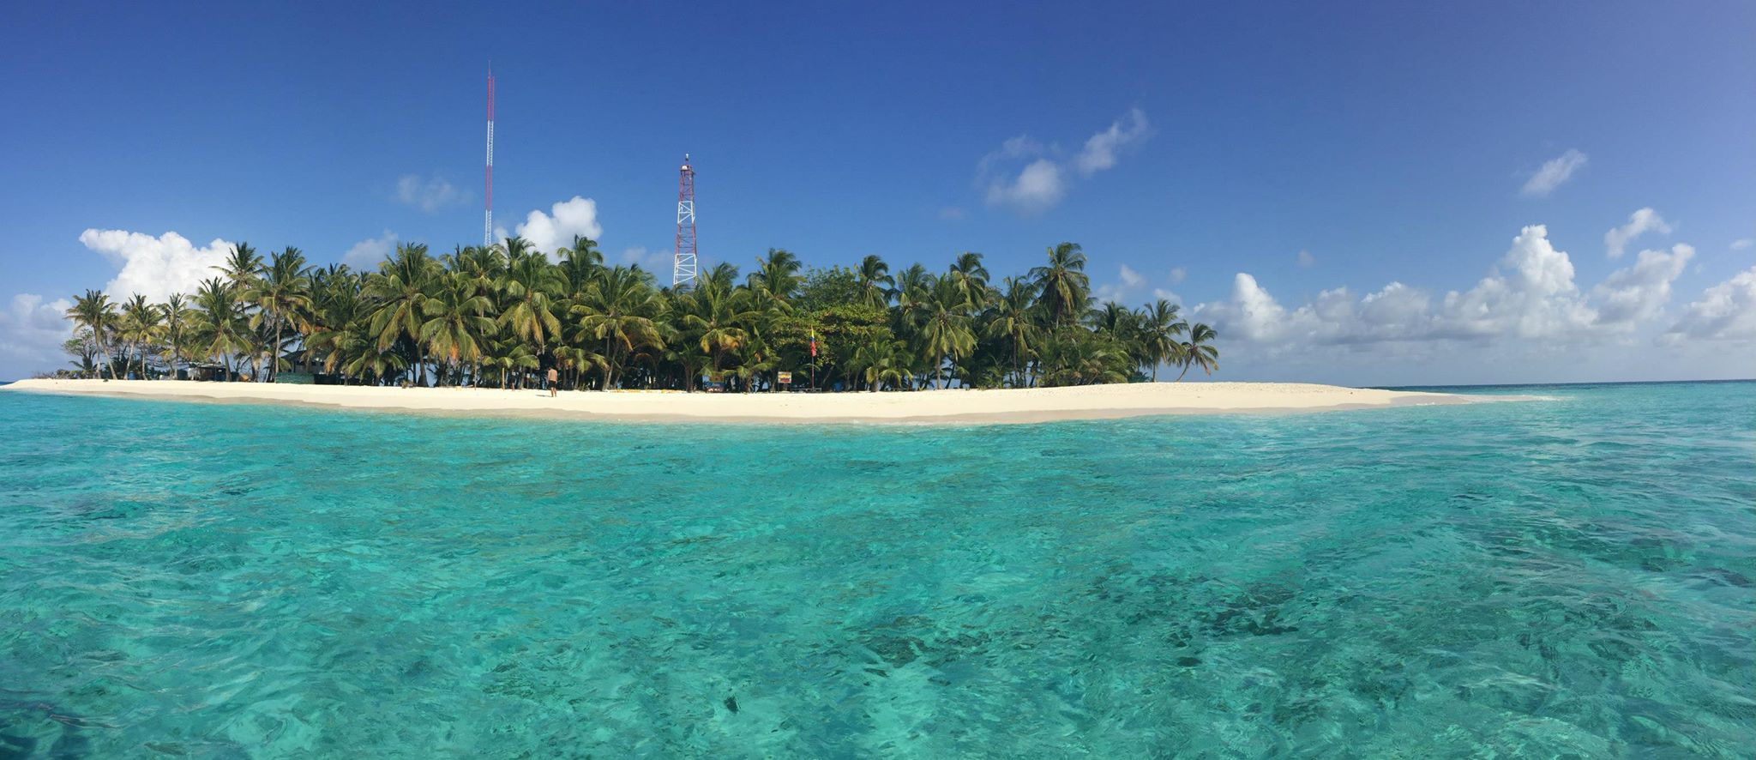

**SAN ANDRÉS A LA CARTA**

**4 DIAS | 3 NOCHES desde 330 US$ por persona en habitación doble.**

**VALIDEZ**

20 enero a 15 diciembre de 2025.

**NUESTRO PROGRAMA INCLUYE**

* Traslados aeropuerto / hotel / aeropuerto en servicio regular especial
* 3 de alojamiento desayuno diario o All inclusive, según se indica.
* Vuelta a la isla panorámico en servicio regular.
* Excursión a Johnny Kay, Manglares y Haynes Kay (Acuario) en servicio regular
* Impuestos hoteleros.

**TARIFAS**

|  |  |  |  |  |  |  |  |  |  |
| --- | --- | --- | --- | --- | --- | --- | --- | --- | --- |
| **Hotel** | **Vigencia 2025** | **Single** | **Nt. Adic.** | **Doble** | **Nt. Adic.** | **Triple** | **Nt. Adic.** | **Child** | **Nt. Adic.** |
| Casablanca | 20 Ene a 15 Dic | 1.318 | 418 | 694 | 210 | 694 | 210 | 382 | 106 |
| Arena Blanca | 20 Ene a 15 Dic | 842 | 259 | 418 | 118 | 398 | 111 | 318 | 84 |
| Samawi | 20 Ene a 15 Dic | 710 | 215 | 418 | 118 | 366 | 100 | 286 | 74 |
| GHL Relax Sunrise | 20 Ene a 15 Dic | 758 | 231 | 474 | 136 | 370 | 102 | 250 | 62 |
| Cocoplum | 20 Ene a 15 Dic | 516 | 142 | 388 | 99 | 372 | 94 | 324 | 78 |
| Azure lofts & pool | 20 Ene a 15 Dic | 470 | 135 | 350 | 95 | 310 | 82 | 198 | 44 |
| Verde mar | 20 Ene a 15 Dic | 450 | 128 | 330 | 88 | 326 | 87 | 278 | 71 |

|  |  |  |  |  |  |  |  |  |  |
| --- | --- | --- | --- | --- | --- | --- | --- | --- | --- |
| **HOTELES CON ALL INCLUSIVE** | | | | | | | | | |
| **Hotel** | **Vigencia 2025** | **Single** | **Nt. Adic.** | **Doble** | **Nt. Adic.** | **Triple** | **Nt. Adic.** | **Child** | **Nt. Adic.** |
| GrandSirenis Std con balcón | 20 Ene a 15 Dic | 1.382 | 439 | 982 | 306 | 830 | 255 | 302 | 79 |
| GrandSirenis | 20 Ene a 15 Dic | 1.162 | 366 | 870 | 268 | 754 | 230 | 302 | 79 |
| Arena Blanca | 20 Ene a 15 Dic | 850 | 262 | 466 | 134 | 442 | 126 | 398 | 111 |
| Dorado Vista Mar | 20 Ene a 15 Dic | 770 | 235 | 442 | 126 | 418 | 118 | 378 | 104 |
| Dorado Vista Interna | 20 Ene a 15 Dic | 746 | 227 | 398 | 111 | 382 | 106 | 338 | 91 |

*\*\*Precio por pax en USD\*\**

**ITINERARIO**

**DÍA 1 CIUDAD DE ORIGEN – SAN ANRES**

Llegada a la isla del mar de los 7 colores, recepción por uno de nuestros representantes y traslado en taxis de servicio público de la isla desde el aeropuerto Gustavo Rojas al hotel elegido. Alojamiento.

**DÍA 2 SAN ANDRÉS (Vuelta a la Isla)**

Desayuno en el hotel. Un representante lo esperará para comenzar un recorrido alrededor de la isla de San Andrés en el que podrá admirar los sitios más turísticos de este destino del Caribe colombiano, se realiza una parada aproximada de 20 minutos en Cueva de Morgan, un sitio en el que, según la leyenda, el bucanero inglés Henry Morgan escondió algunos de los tesoros que les robaba a los galeones españoles. Seguimos nuestro recorrido hacia la Piscina Natural de Mar en West View allí podrán darse un baño en el encantador mar de los 7 colores con un tiempo aproximado de 15 minutos. Durante el circuito también nos detenemos en el Hoyo Soplador, está ubicado en la punta sur de la Isla. Se trata de un fenómeno natural producido por una serie de túneles subterráneos que comienzan en los arrecifes coralinos y terminan en un solo agujero a varios metros del agua. Cuando la marea sube y una ola logra entrar con fuerza dentro de estos túneles, arroja el aire comprimido por el hoyo, finalizando por las hermosas y encantadoras playas de San Luis, son caracterizadas por su arena blanca y el paisaje del contraste de su mar azul.

**Notas: Servicio opera todos los días en regular.**

**Hora de inicio:** 10:00 am

**Duración:** 2 horas y media aproximadamente.

**Servicio regular:** Los pasajeros deben acercarse al punto de encuentro a las 9:45 am.

**DÍA 3 SAN ANDRÉS (Excursión a Johnny Kay, Manglares y Haynes Kay (Acuario))**

En este recorrido se inicia la visita con el Islote de Johnny Cay, un cayo de aguas cristalinas, rodeado de palmeras donde podrá disfrutar de la playa y del contraste de los siete colores del mar, se continúa el recorrido con la visita al cayo Acuario, donde los visitantes podrán disfrutar de la vista de peces de colores y mantarrayas, en este lugar también llamado Rose cay pareciera que caminar sobre el agua fuera posible, luego se dirigirán a la bahía interna donde podrán observar el agua cristalina y el mar de 7 colores, se continuará la visita realizando un recorrido por los manglares Old Point donde se apreciará la rica fauna y flora marina que alberga esta paradisíaca isla del Caribe colombiano.

**Nota:** Los pasajeros deben llegar por su cuenta al muelle casa de la cultura a las 08:30 Hrs para registrarse y pagarla entrada a Johnny Cay (valor aproximado USD 4.00 por persona). Regreso de la excursión sobre las 16:30 Hrs. Operación diaria.

**No incluye:** Almuerzo, bebidas, transporte Hotel/ muelle / hotel, entradas ni consumos no especificados.

Importante: Cuando Johnny Cay se encuentra cerrado por condiciones climáticas sólo se visitará los Manglares y Acuario por lo tanto se reducirá el tiempo de la actividad de 09:00 a 12:30 horas. La actividad de Johnny cay no es apta para personas de la tercera edad, menores de 12 años, personas con restricciones de movilidad y embarazadas, debido a la falta de infraestructura en el muelle para el descenso y ascenso a la lancha. Todas las actividades operan de acuerdo con las condiciones climáticas.

**DÍA 4 SAN ANDRÉS – CIUDAD DE ORIGEN.**

Desayuno. Último día de viaje, día libre. A la hora indicada traslado desde el hotel al aeropuerto Gustavo Rojas de San Andrés para tomar el vuelo de conexión a tu ciudad de origen o tu siguiente destino en Colombia.

**NOTAS**

* Para ingresar a la isla es necesario comprar la tarjeta de Turismo, aproximadamente 40 USD por persona, el pago es en destino al cambio en pesos colombianos.
* Por regulación de la Gobernación de la Isla, los servicios de traslados del aeropuerto deben realizarse únicamente en taxis del lugar como fuente de ingreso para los nativos, el servicio consiste en la asistencia de nuestro personal, embarque en taxis y costo del servicio.
* Para los traslados de llegada el horario nocturno aplica para vuelos entre 21:00 y las 06:00 horas.

**INFORMACIÓN ADICIONAL**

Aplica suplemento para servicios de traslados llegando o saliendo en horarios nocturnos

Tarifas sujetas a disponibilidad y cambios.

Los servicios pueden cambiar por cuestiones climáticas o de fuerza mayor.

En caso de fuerza mayor se podrá usar un hotel de la misma categoría.

Valores para pasajeros individuales

Sujetos a disponibilidad al momento de reservar y a cambios sin previo aviso

Tarifa de programas solo válido para fechas indicadas, no aplica para festividades locales, navidad, año nuevo y otras indicadas por el operador.

El programa está cotizado en la categoría habitación más económica del hotel, para categorías superiores cotizar.

Traslados señalados desde aeropuerto en servicio regular.

Posibilidad de reservar excursiones, entradas y ampliar las coberturas del seguro incluido. Consulta condiciones.

Este programa no incluye ticket aéreo ni impuestos aéreos.

**POLITICAS DE CANCELACIÓN**

Por los conceptos que a continuación se indican:

1. Cancelaciones y/o cambios con menos de 10 días aplica penalidades, las mismas pueden estar sujetas a penalidad de acuerdo con la temporada, hotel y/o destino.
2. No show o no presentación por parte del pasajero aplicara cargos o pago del importe total del viaje, abonando, en su caso, las cantidades pendientes, salvo acuerdo de las partes en otro sentido.